В Бишкеке прошел итоговый слет волонтерских организаций Киргизии
28.12.2021
В Русском доме в Бишкеке прошел итоговый слет представителей различных волонтерских организаций Киргизии.

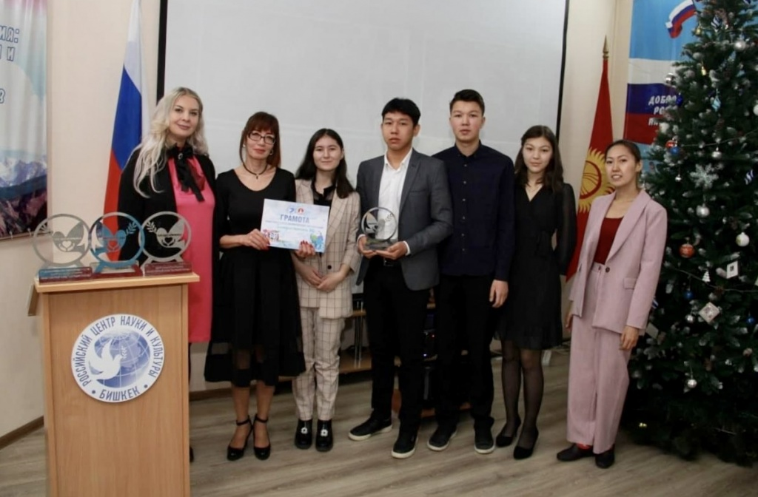
Встреча организована Русским домом в Бишкеке совместно с Общественным фондом «Наследие Победы». На слёте подвели итоги совместной работы и обсудили планы на 2022 год. Состоялась церемония награждения лучших волонтерских организаций. Награду получили волонтеры, занимающиеся сохранением исторической памяти, доноры крови, активисты, оказывающие помощь ветеранам, пожилым людям, воспитанникам детских домов и др.
В завершение встречи для волонтеров были проведены интерактивные тренинги по повышению социальной активности молодежи.

Фото: Россотрудничество

Адрес страницы: http://mosds.mos.ru/presscenter/news/detail/10510053.html
ГКУ города Москвы «Центр гуманитарного и делового сотрудничества с соотечественниками за рубежом - Московский дом соотечественника»

